Aktualizované hodnocení z 18. 1. 2021

Milé studentky, milí studenti, zde Vám sdílíme hodnocení oprav.
Šedého písma si nevšímejte (to jsou naše komentáře z minula), řiďte se prosíme jen černým písmem ponořeným v červené barvě.

Vložte do odevzdávárny na adrese https://is.muni.cz/auth/el/fss/podzim2020/ZURb1418/ode/opravy_opravy_ukolu/ do 28. 1. 2021.

Pokud by Vám něco nebylo jasné, konzultujte se zadáním, či nám případně napište. Rádi s Vámi uděláme online sraz a vše vysvětlíme.

V případě, že do odevzdávárny vložíte dříve a přáli byste si opravit úkol dříve, prosíme, napiště nám e-mail.

Děkujeme.

Petr & Filip

p. Krejčí
Energošmejdi – chyba - peak do -5.3dBFS, odpouštíme za jinak pěknou úlohu a buřty
Kamiony - dobře
Morčata – dobře
Máte zápočet

p. Hyhlíková
Energošmejdi – moc dlouhé (pozor na tail), moc potiché – sice splňujete max peak - 9dBFS, ale zbytek je velice potichý, což by v normální praxi neprošlo – prosím nakomprimujte víc – účelem komprimace je vyrovnání hlasitosti signálu a omezení hlasitosti shora (což máte správně, ale celé to hraje potichu). Denoise máte pěkný, ruch neslyšíme žádný, ale ničíte kvalitu mluveného slova. Je potřeba hledat kompromis, tady bychom se přikláněli za trochu více ruchu a méně denoisu. Když Petrovi odeberete moc hlasu, tak mu vlastně ubíráte ve všech frekvencích a zvýrazní se tím již tak výrazné sykavky.
Prosíme opravit – dostali jsme zvuk 40 vteřin, asi vznikla chyba někde při exportu + prosím zkuste nastavit denoise o trochu slabší

Kamiony – zadání jste dle komprimace naplnila, pro formální použití ve vysílání by to bylo příliš potichu. Zároveň hudba někde pro nás nepochopitelně končí a upozorní tím na sebe a pozornost „ukradne“ mluvenému slovu. U otázky Petra je v čase 0:50 špatný střih (kliknutí). Mluvené slovo by stálo za to vyčistit více – balast jako „éééééh“, zbytečné opakování, přeřeky atd. Většinou nechceme udělat z mluvčího blbce tím, že ponecháme ve zvuku jeho přeřeky. Filip je oproti Petrovi více nahlas.
Prosíme opravit – zvláštní zvuk blížící se zvuku nádechu v čase cca 0:31 je třeba odstranit.
Lupanec v čase 1:43 – prosím, pokud vzniknul mojí špatnou nahrávkou, omlouváme se, pokud vzniknul špatným střihem, prosím, opravte jej.
A zkuste prosím dát víc Petra Uhlíře, respondenti by měli být stejně nahlas jako tazatelé.

Morčata – nemáte normalizováno na -2dBFS, nechala jste při exportu zaškrtnutý tail, tedy máte zbytečné ticho.
Přijato

p. Janošková
Energošmejdi – dobře, jsme to asi neřekli přesně, představovali jsme si audio nalimitované do -9 dBFS
Kamiony – dobře – měla tam být hudba, ale ruch kamionů berme, mezery mezi mluvčími by mohly být delší, aby to působilo přirozeněji (jsou na sebe příliš nalepené), zvláštní pochvalu dostáváte za edit klikanců z Filipova audia
Morčata – dobře, příště doporučujeme nenechávat ruch po konci mluveného slova a kdybychom chtěli být velcí pedanti, tak bychom se vás zeptali, zda-li jsou morčata točená venku
Máte zápočet

p. Zemanová

Myslíme si, že jste si spletla hodnoty u hlasitostí u Energošmejdů a Morčat
Energošmejdi – v čase přibližně 4.30 máte neučesaný nádech, na konci chybí fade, je tam slyšet lupanec
Prosíme opravit dle poznámek – max peak by neměl překročit -9dBFS, viz. obrázek

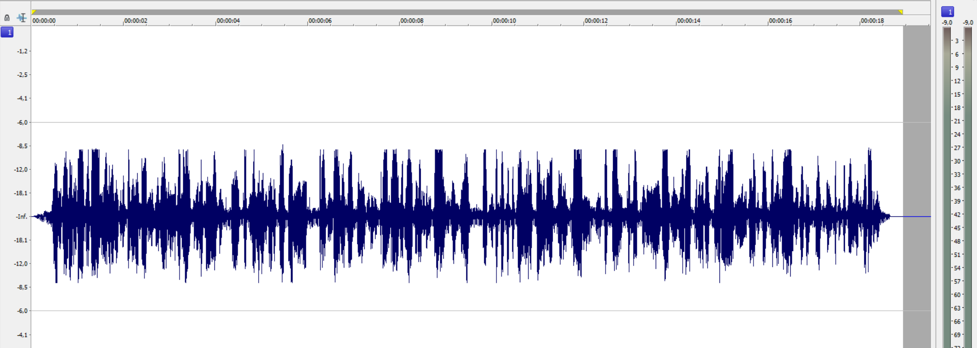

Morčata - sample rate máte 44. 1 kHz místo 48 kHz, na začátku a konci máte zbytečně dlouhé ticho, max peak máte jen do -6.4 dBFS
Prosíme pouze normalizujte do -2dBFS.
Kamiony - Mluvené slovo by stálo za to vyčistit více – balast jako „éééééh“, zbytečné opakování, přeřeky atd. Většinou nechceme udělat z mluvčího blbce tím, že ponecháme ve zvuku jeho přeřeky. Filip je oproti Petrovi více nahlas. Sample rate máte 44. 1 kHz místo 48 kHz. Doporučujeme příště nechat o trochu menší mezery, občas je příliš dlouhé ticho.
Prosíme uberte hlasitost, max peak má být do -6dBFS (vy máte do -0,2), 1:23 přibyl lupanec, prosím zkontolujte, případně opravte. Stále slyšíme, že Petr je míň než Filip.

p. Svobodová
Morčata – moc dlouhé, ruchy by mohly být více nahlas, fade in a fade out leze do mluvené slova, peak máte pouze -9dBFS, měl být -2dBFS
Prosíme opravit dle poznámek – prosím zkraťte první fade a normalizujte do -2dBFS
Kamiony – moc potichu (peak máte jen do cca -22dBFS, v některých pasážích hudba moc nahlas, Filip je o trochu hlasitější než Petr
Prosíme opravit dle poznámek, udělejte max peak do -6dBFS a vyrovnejte hlasitosti mezi Petrem a Fiipem
Energošmejdi – moc potichu, špatně provedený denoise, ticho na začátku, fade out na konci by bylo dobré zkrátit
Prosíme zkrátit na požadovanou délku 20 vteřin a zhlasit – viz obrázek, jak by to mohlo vypadat v Sound Forge:

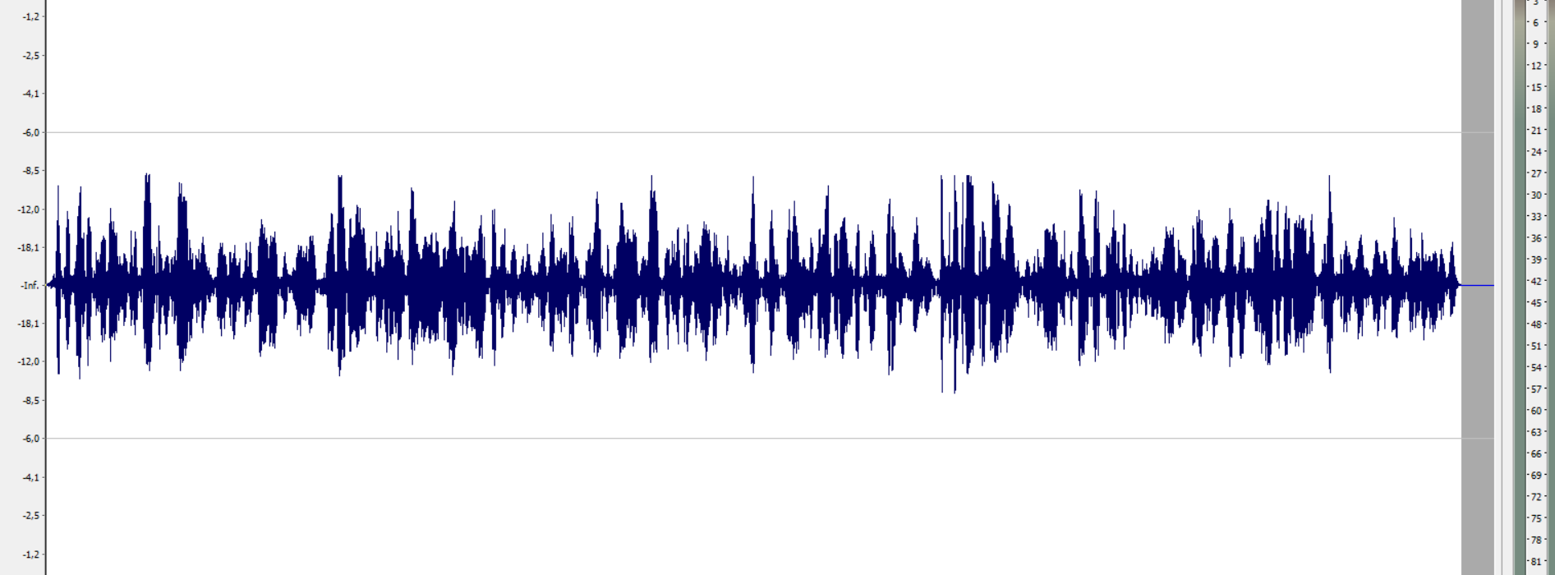

p. Dostálová

Máte zápočet
Energošmejdi - dobře
Morčata – max peak máte -4.9dBFS, chybí vám venkovní ruch
Přijato
Kamiony – na konci vám chybí fade u hudby, Filip je oproti Petrovi více nahlas
Přijato

